Федеральное государственное автономное образовательное учреждение высшего образования «Пермский национальный исследовательский политехнический университет» (ПНИПУ)

Лабораторная работа №7.1 "Перегрузка функций в C++"

Выполнил студент группы: РИС-23-3б

Коротаев Александр Дмитриевич

Проверила: доцент кафедры ИТАС

О. А. Полякова

2024

1. **Постановка задачи**: написать перегруженные функции и основную программу, которая их вызывает.
2. для двумерного массива удаляет все четные строки;
3. для одномерного массива удаляет все элементы, заключенные между двумя нулевыми элементами.
4. **Анализ задачи**:
5. Задать массив, если он одномерный, то второе число = 0.
6. Если массив одномерный, пройтись по всему массиву и сосчитать нули, если их больше 2, то удалить элементы (затереть следующими элементами) между 2 крайними нулями.
7. Если массив двумерный, то проход по элементам массива в функции осуществляется при помощи формулы *(a + 100 * i + j); удалить все четные строки.
8. Вывести получившиеся массивы.
9. **Блок-схема**

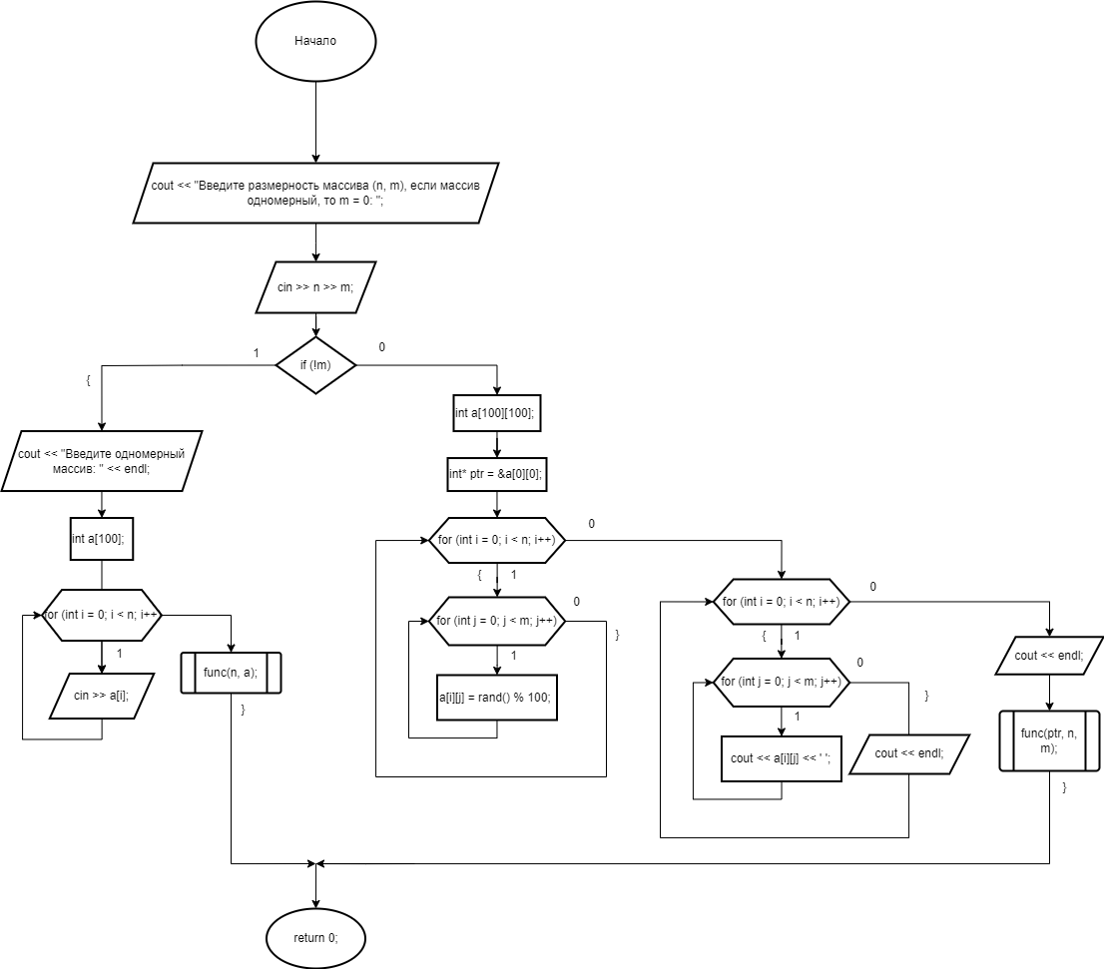

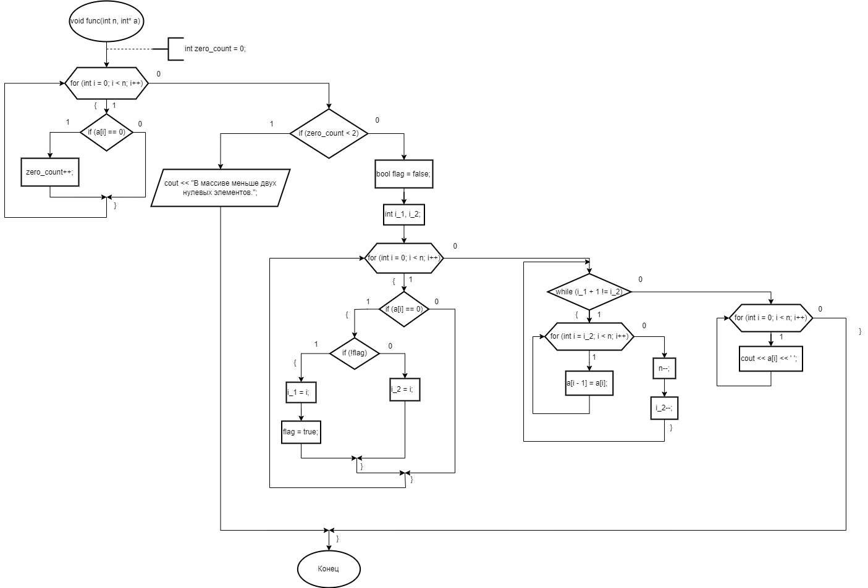

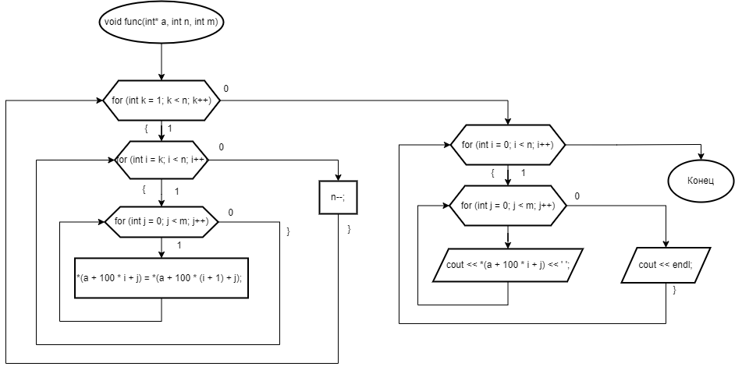

1. **Код**

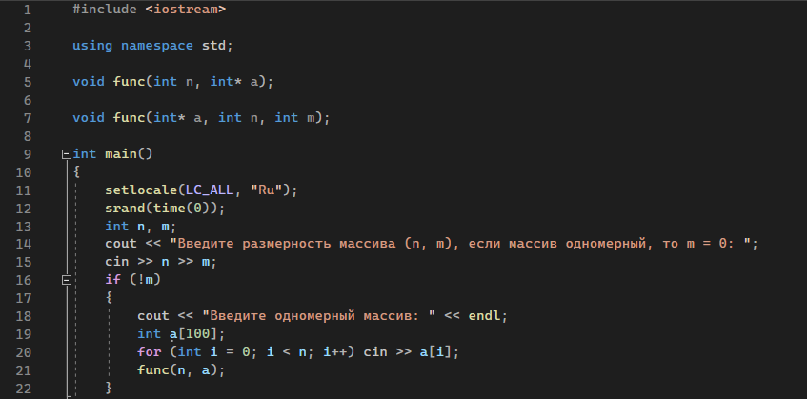 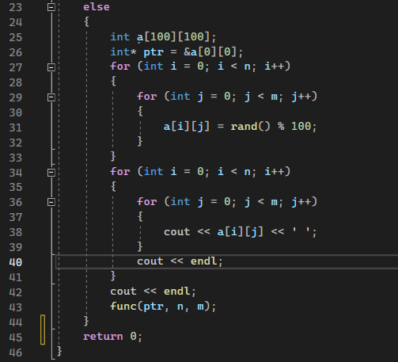 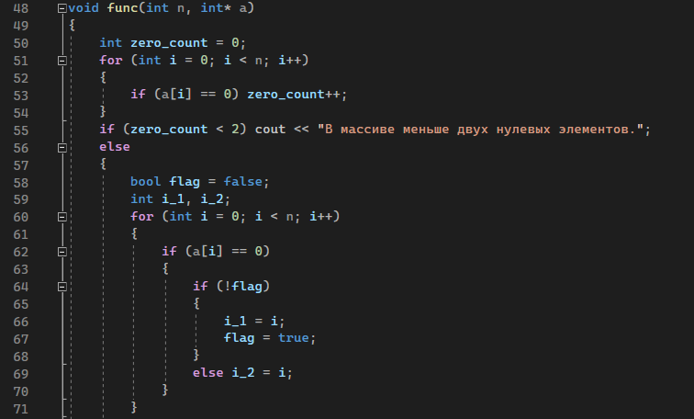 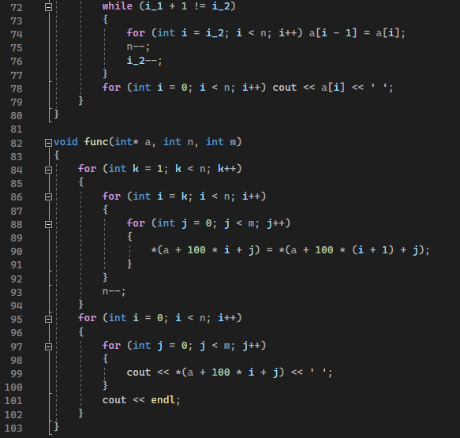

1. **Примеры решений:**

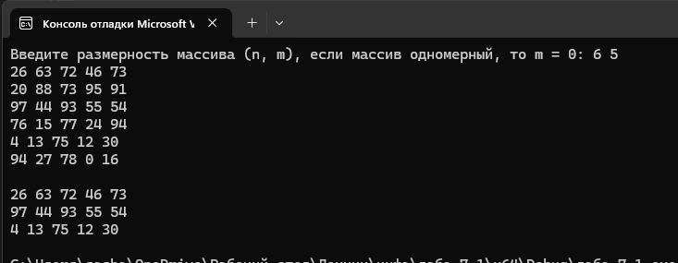 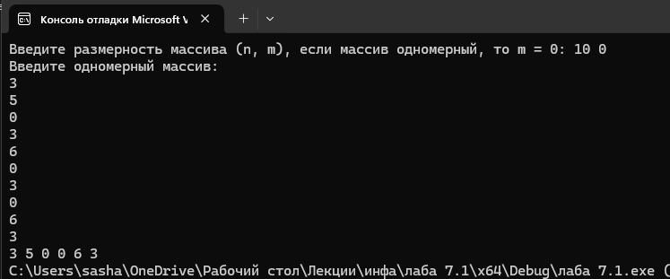

1. **Github**

<https://github.com/Korovay4ik/Laboratory-works>